B&R otimiza o processamento de chapas
EuroBLECH 2016: Programe e teste máquinas-ferramentas mais rápido com mapp
Na exposição EuroBLECH em Hanôver (Salão 12 / Stand 251), a B&R apresentará módulos modulares de software da tecnologia Mapp e soluções escaláveis para automação de fábrica disponíveis com o sistema de controle de processo APROL.
Desenvolvimento de software rápido e fácil
Os blocos de software modulares da tecnologia mapp permitem que os fabricantes de máquinas-ferramenta desenvolvam o seu software de aplicação mais rapidamente e teste-o mais rápido também. Os componentes convenientes do mapp tornam a simulação e o diagnóstico uma brisa. Outro destaque do stand da B&R será o mapp CodeBox, que permite ativar as opções da máquina diretamente na máquina sem ter que modificar o software original. Isso torna muito fácil fazer coisas como ativar um monitor de ferramentas adicional em um centro de usinagem.
Processo de aquisição de dados para toda a planta
A aquisição centralizada de dados operacionais e de processos é muito mais fácil graças às soluções prontas para uso disponíveis com o sistema de controle de processo APROL da B&R para monitoramento de energia, monitoramento de condições, controle de processo avançado e aquisição de dados do processo. A aquisição de dados com o APROL permite monitoramento completo do desempenho online e visões gerais visuais. Arquivamento de longo prazo, poderoso e extremamente confiável, torna possível acompanhar a qualidade de todo o processo de fabricação.

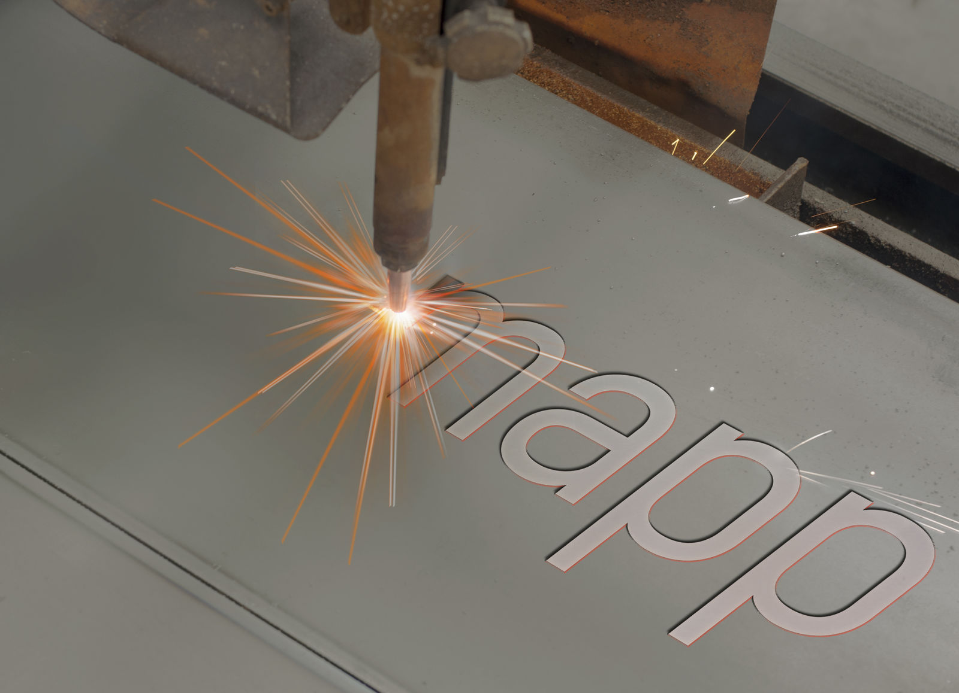
Programar e simular máquinas-ferramentas é mais fácil - e 3 vezes mais rápido - com a tecnologia mapp.

Sobre a B&R
A B&R é uma empresa de automação inovadora com sede na Áustria e escritórios em todo o mundo. Como líder global em automação industrial, a B&R combina tecnologia de ponta com engenharia avançada para fornecer aos clientes em praticamente todas as indústrias soluções completas para automação de máquinas e fábricas, controle de movimento, IHM e tecnologia de segurança integrada. Com padrões de comunicação de fieldbus industriais como POWERLINK e openSAFETY, bem como o poderoso ambiente de desenvolvimento de software do Automation Studio, a B&R está constantemente redefinindo o futuro da engenharia de automação. O espírito inovador que mantém a B&R na vanguarda da automação industrial é impulsionado pelo compromisso de simplificar processos e superar as expectativas dos clientes.
Para mais informações, visite www.br-automation.com

